SNT Module « Internet »
Routage

Précédemment, nous avons vu qu’internet est un « réseau de réseaux ». Nous avons aussi vu que les données sont transférées d'une machine à une autre sous forme de paquet de données. Comment ces paquets de données trouvent leur chemin entre deux ordinateurs ?
Voici la représentation d’un « mini internet simplifié » :
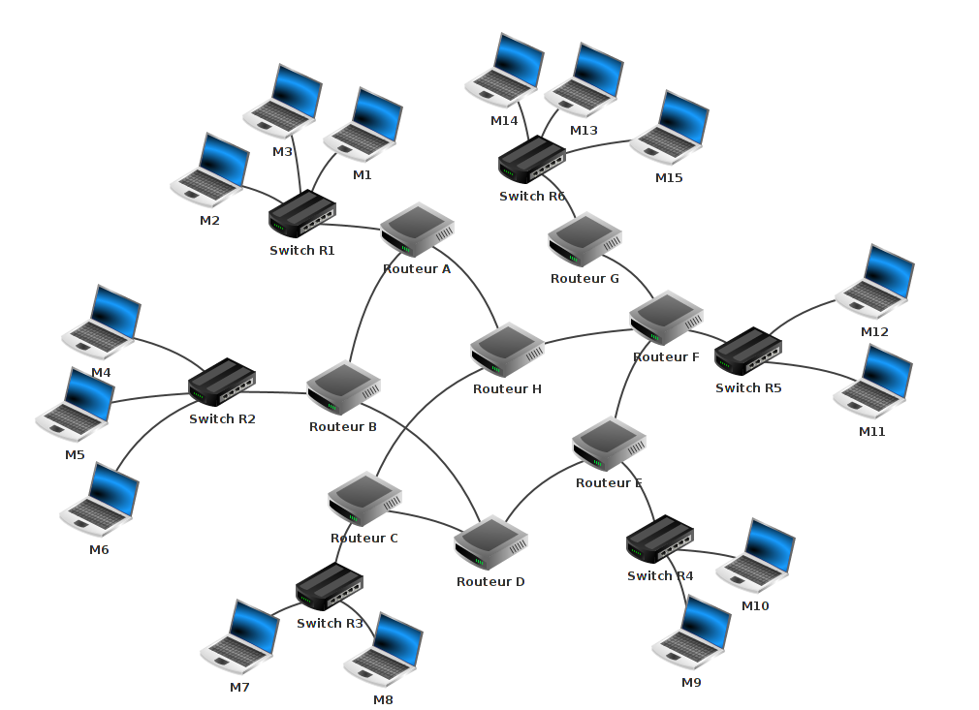

Nous avons sur ce schéma les éléments suivants :
- 15 ordinateurs : M1 à M15
- 6 switchs : R1 à R6
- 8 routeurs : A, B, C, D, E, F, G et H
Un switch est une sorte de « multiprise intelligente » qui permet de relier entre eux tous les ordinateurs appartenant à un même réseau, que nous appelerons "local" (nous verrons des exemples un peu plus bas). Pour ce faire, un switch est composé d’un nombre plus ou moins important de prises RJ45 femelles (un câble ethernet (souvent appelé « câble réseau ») possède 2 prises RJ45 mâles à ses 2 extrémités).
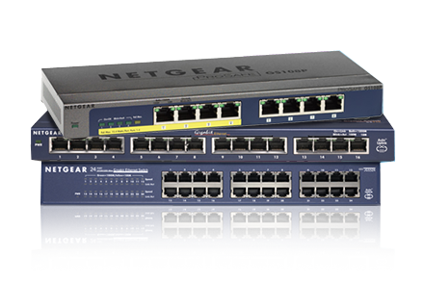

Un routeur permet de relier ensemble plusieurs réseaux, il est composé d’un nombre plus ou moins important d’interfaces réseau (cartes réseau). Les routeurs les plus simples que l’on puisse rencontrer permettent de relier ensemble deux réseaux (il possède alors 2 interfaces réseau), mais il existe des routeurs capables de relier ensemble une dizaine de réseaux.

Revenons maintenant à l’analyse de notre schéma :
Nous avons 6 réseaux locaux, chaque réseau local possède son propre switch (dans la réalité, un réseau local est souvent composé de plusieurs switchs si le nombre d’ordinateurs appartenant à ce réseau devient important).
Les ordinateurs M1, M2 et M3 appartiennent au réseau local 1. Les ordinateurs M4, M5 et M6 appartiennent au réseau local 2. Nous pouvons synthétiser tout cela comme suit :
- réseau local 1 : M1, M2 et M3
- réseau local 2 : M4, M5 et M6
À faire vous-même 1
Complétez la liste ci-dessus avec les réseaux locaux 3, 4, 5 et 6

Voici quelques exemples de communications entre 2 ordinateurs :

cas n°1 : M1 veut communiquer avec M3
Le paquet est envoyé de M1 vers le switch R1, R1 "constate" que M3 se trouve bien dans le réseau local 1, le paquet est donc envoyé directement vers M3. On peut résumé le trajet du paquet par :
M1→R1→M3

cas n°2 : M1 veut communiquer avec M6
Le paquet est envoyé de M1 vers le switch R1, R1 « constate » que M6 n’est pas sur le réseau local 1, R1 envoie donc le paquet vers le routeur A. Le routeur A n'est pas connecté directement au réseau localR2 (réseau local de la machine M6), mais il "sait" que le routeur B est connecté au réseau local 2. Le routeur A envoie le paquet vers le routeur B. Le routeur B est connecté au réseau local 2, il envoie le paquet au Switch R2. Le Switch R2 envoie le paquet à la machine M6.
M1 → R1→ Routeur A → Routeur B → R2 → M6

cas n°3 : M1 veut communiquer avec M9
M1 → R1 → Routeur A → Routeur B → Routeur D → Routeur E → R4 → M9
Restons sur ce cas n°3 : comme vous l’avez peut-être constaté, le chemin donné ci-dessus n’est pas l’unique possibilité, en effet on aurait pu aussi avoir :
M1 → R1 → Routeur A → Routeur H → Routeur F → Routeur E → R4 → M9
Il est très important de bien comprendre qu’il existe souvent plusieurs chemins possibles pour relier 2 ordinateurs :

cas n°4 : M13 veut communiquer avec M9
Nous pouvons avoir : M13 → R6 → Routeur G → Routeur F → Routeur E → R4 → M9
ou encore : M13 → R6 → Routeur G → Routeur F → Routeur H → Routeur C → Routeur D → Routeur E → R4 → M9
On pourrait penser que le chemin "Routeur F → Routeur E" est plus rapide et donc préférable au chemin "Routeur F → Routeur H", cela est sans doute vrai, mais imaginez qu’il y ait un problème technique entre le Routeur F et le Routeur E, l’existence du chemin "Routeur F → Routeur H" permettra tout de même d’établir une communication entre M13 et M9. Parfois, on entend certains politiques ou journalistes évoquer « la coupure d’internet », peut être comprendrez-vous mieux maintenant que cela n’a aucun sens, car même si une autorité quelconque décidait de couper une partie des infrastructures, les paquets pourraient passer par un autre chemin.

À faire vous-même 2
Déterminer un chemin possible permettant d’établir une connexion entre la machine M4 et M14.

On peut se poser la question : comment les switchs ou les routeurs procèdent pour amener les paquets à bon port. Sans entrer dans les détails, car cela dépasse notre objectif, vous devez tout de même savoir qu’ils utilisent les adresses IP des ordinateurs.
Nous avons vu qu’une adresse IP était de la forme a.b.c.d (exemple : 192.168.1.5). Une partie de l’adresse IP permet d’identifier le réseau auquel appartient la machine et l’autre partie de l’adresse IP permet d’identifier la machine sur ce réseau.
Exemple : Soit un ordinateur M4 ayant pour adresse IP 192.168.2.1 Dans cette adresse IP "192.168.2" permet d’identifier le réseau (on dit que la machine M4 appartient au réseau ayant pour adresse 192.168.2.0) et "1" permet d’identifier la machine sur le réseau (plus précisément sur le réseau 192.168.2.0). M4, M5 et M6 sont sur le même réseau, l’adresse IP de M5 devra donc commencer par "192.168.2" (adresse IP possible pour M5 : 192.168.2.2). En revanche M7 n’est pas sur le même réseau que M4, M5 et M6, la partie réseau de son adresse IP ne pourra pas être "192.168.2" (IP possible pour M7 : 192.168.3.1).
En analysant la partie réseau des adresses IP des machines souhaitant rentrer en communication, les switchs et les routeurs sont capables d’aiguiller un paquet dans la bonne direction. Imaginons que le switch R2 reçoit un paquet qui est destiné à l’ordinateur M7 (adresse IP de M7 : 192.168.3.1). R2 "constate" que M7 n’est pas sur le même réseau que lui (R2 appartient au réseau d’adresse 192.168.2.0 alors que M7 appartient au réseau d’adresse 192.168.3.0), il envoie donc le paquet vers le routeur B...

À faire vous-même 3
En partant des exemples ci-dessus, donnez une adresse IP possible pour les ordinateurs suivants : M1, M6 et M8.

Attention, les adresses IP (a.b.c.d) n’ont forcément pas les parties a, b et c consacrées à l’identification du réseau et la partie d consacrées à l’identification des machines sur le réseau. Dans les premières années d'Internet, les adresses ont été découpées en trois classes :
- Certaines adresses ont les parties a, b et c consacrées à l’identification du réseau et la partie d consacrée à l’identification des machines sur le réseau (on parle d'adresse IP de classe C)
- Certaines adresses ont la partie a et b consacrées à l’identification du réseau et les parties c et d consacrées à l’identification des machines sur le réseau (on parle d'adresse IP de classe B)
- Certaines adresses ont la partie a consacrée à l’identification du réseau et les parties b, c et d consacrées à l’identification des machines sur le réseau (on parle d'adresse IP de classe A)
Nous avons donc :
- Réseau de classe A : adresse réseau : a.0.0.0 (avec a qui doit être compris entre 1 et 126)
- Réseau de classe B : adresse réseau : a.b.0.0 (avec a qui doit être compris entre 128 et 191)
- Réseau de classe C : adresse réseau : a.b.c.0 (avec a qui doit être compris entre 192 et 223)
Cette partition étant peu flexible, elle a progressivement été remplacée par un découpage plus fin où la séparation réseaux/machine peut se trouver à l'interieur d'une partie, dépendant de ce que l’on appelle le « masque de sous-réseau », mais cette notion ne sera pas abordée ici.
À faire vous-même 4
Un réseau de classe C peut contenir au maximum combien de machines ? et un réseau de classe B ? (rappel : b, c et d sont compris entre 0 et 255).

Chose très importante à toujours avoir à l'esprit, même une simple photo n'est pas "transportée" en une fois d'un ordinateur A vers un ordinateur B. Les données correspondantes à la photo sont "découpées" en plusieurs morceaux, chaque morceau étant transporté par l'intermédiaire d'un paquet IP. Les paquets IP transportant les "morceaux de photo" n'empruntent pas tous le même "chemin" pour aller de l'ordinateur A vers l'ordinateur B. Par exemple, pour aller de l'ordinateur M14 à M7, certains paquets passeront par les routeurs G, F, H et C alors que d'autres paquets emprunteront le chemin G, F, E, D et C. Une fois que tous les paquets sont arrivés à destination, l'image originale peut être reconstituée. Si un paquet se "perd" en route, au bout d'un moment, il peut être renvoyé par la machine émettrice (voir le protocole TCP), pourquoi pas en empruntant un autre "chemin".

